株洲市公安局交通管理支队2026年度辅警服装采购
询价邀请公告
株洲市公安局交通管理支队的2026年度辅警服装采购进行询价采购，现采用发布公告方式，邀请符合资格条件的供应商提交证明材料参与资格审查活动。

一、项目概况
1、项目名称：2026年度辅警服装采购
2、采购计划编号：(2026)430200000057-1
3、采购代理编号：HNZZ-ZF-20261063
4、采购项目预算：508648.00元
支持预付款，预付比例： / %
5、本项目对应的中小企业划分标准所属行业：工业
6、合同定价方式： 固定总价 ■固定单价 成本补偿 绩效激励
7、合同履行期限：要求成交供应商须在签订合同后60天内交货，并按采购人要求分类分部门包装，产品交付前，由采购人按照内部控制制度或者邀请专家组织验收，抽取样品数不低于2%，验收合格方可收货。不能按时供货的，每延迟一天，按合同金额的0.2%收取违约金，违约金累计最高不超过合同金额的8%。
8、本项目分阶段要求投标人提供以下保证：
■投标保证金：采购项目预算的2%；
■履约保证金：中标金额的10%；
预付款保证金：预付款的 %；
质量保证金：合同金额的 %；

采购需求
包名称 | 最高限价（元） | 标的名称 | 简要技术要求 | 数量 | 标的预算（元） | 节能产品 | 进口产品
2026年度辅警服装采购 | 508648.00 | 被服附件 | 详见采购需求 | 1 | 508648.00
说明：
1.节能产品实行强制采购的，需提供国家认证机构出具的、处于有效期内的节能产品证书。
2.同意购买进口产品的，不限制满足采购需求的国内产品参与投标。

三、采购项目需落实的政府采购政策：
1、优先采购：节能产品、环境标志产品享受加分或价格折扣。
2、支持中小企业：中小企业享受预留采购份额或价格折扣。

四、供应商的资格要求
1、满足《中华人民共和国政府采购法》第二十二条规定。
2、落实政府采购政策需满足的资格要求：
■专门面向：■中小企业 小微企业 监狱企业 福利性单位
强制分包：大型企业应将采购份额的 %分包给中小企业。
3、供应商特定资格条件：
包1:无。
4、单位负责人为同一人或者存在直接控股、管理关系的不同供应商，不得参加同一合同项下的政府采购活动。
5、为本采购项目提供整体设计、规范编制或者项目管理、监理、检测等服务的，不得再参加此项目的其他采购活动。
6、列入失信被执行人、重大税收违法失信主体名单、政府采购严重违法失信行为记录名单的，拒绝其参与政府采购活动。
7、联合体响应。本次采购不接受联合体响应。

五、供应商应提交的资格证明材料及说明
1、供应商应按下列规定提供资格证明文件。
（1）法人或者其他组织的营业执照等主体资格证明文件，自然人的身份证明：供应商为法人的，应提交营业执照或法人登记证书的复印件；供应商为非法人组织的，应提交依法登记证书复印件；供应商为个体工商户的，应提交个体工商户营业执照复印件；供应商为自然人的，应提交自然人的身份证明复印件；
（2）湖南省政府采购供应商资格承诺函原件；
（3）符合特定资格条件证明材料复印件或者情况说明原件；
（4）符合采购项目供应商资格要求的其他证明材料：
联合体协议书（供应商为联合体形式的）；
分包承诺（执行强制分包的），格式自拟；
其他说明；
2、供应商为联合体形式的，除应提交联合协议(格式)外，参加联合体的各方均应提交上款资格证明材料。
3、供应商的资格证明文件均应为有效文件并加盖供应商单位公章，并按其规定签署。

六、资格审查证明材料的递交
1、按本公告第五条规定提交的证明材料及说明应电子化采购系统要求上传。
2、资格审查证明材料的递交截止时间为2026年09月29日 17:00（北京时间），地点为株洲市采购交易系统（https://cgjy.zzzyjy.cn:38081/TPBidder/），本项目为全流程电子化采购，供应商选择对应项目下载资格预审文件，并在系统中上传电子版资格审查证明材料（资格审查结果登录系统查看），逾期送达的，不予受理。

七、资格审查方法及标准
1、采购人、采购代理机构按本公告第四、五条规定，对供应商提交的资格审查证明材料进行资格审查。
2、供应商提交的资格审查证明材料符合本公告第四、五条规定，采购人或询价小组按照本公告第七条规定确定拟邀请参加询价的供应商。
3、未通过资格审查的供应商，采购人、采购代理机构应当及时告知其未通过的原因。

八、确定拟邀请供应商
1、采购人确定所有符合相应资格条件的供应商参加谈判，也可以由询价小组从符合相应资格条件的供应商名单中确定不少于三家的供应商参加谈判。
2、采购人、采购代理机构向确定参加谈判的供应商发出询价邀请，并发出询价文件。

九、公告期限
1、本公告在中国湖南政府采购网（www.ccgp-hunan.gov.cn）发布。公告期限自本公告发布之日起3个工作日。
2、在其他媒体发布的邀请公告，公告内容以本公告为准。

十、询问及质疑
1、供应商对政府采购活动事项如有疑问的，可以向采购人、采购代理机构提出询问。采购人、采购代理机构将在3个工作日内作出答复。
2、供应商认为询价文件或本公告使自己的合法权益受到损害的，可以在收到询价文件之日或本公告期限届满之日起7个工作日内，按《湖南省财政厅关于印发＜政府采购质疑答复和投诉处理操作规程＞的通知》(湘财购〔2024〕67号)规定，以纸质书面形式向采购人、采购代理机构提出质疑。

十一、询价说明
1、本公告选项：■表示选择，表示未选择。
2、供应商参与政府采购活动，无需向采购人、代理机构、交易平台缴纳任何费用。

十二、采购项目联系人姓名和电话
1、联系人姓名：唐周
1、电 话：18907338868

十三、采购人、采购代理机构的名称、地址和联系方法

1、采购人信息
（1）名 称：株洲市公安局交通管理支队
（2）地 址：株洲市荷塘区华南路321号
（3）联系人：李双龙
（4）邮 编：412000
（5）电 话：0731-28687055
（6）电子邮箱：/

2、采购代理机构信息
（1）名 称：湖南省中方项目管理有限公司
（2）地 址：株洲市天元区庐山路69号庐山恋铭逸酒店21楼
（3）联系人：唐周、卿煜
（4）邮 编：412007
（5）电 话：18907338868
（6）电子邮箱：/

3、电子交易平台服务机构信息
（1）交易系统技术支持：国泰新点软件股份有限公司
电话：0731-28101310（工作时间）
电子邮箱：3562613576@QQ.com
（2）CA证书线上办理：湖南省CA证书与电子签章共享平台
技术支持：北京数字认证股份有限公司
电话：4009197888
（3）CA证书现场办理（株洲市公共资源交易中心一楼）：
湖南CA数字证书：0731-28681394
上海CA数字证书：13347330910
北京CA数字证书：19973314625
广东电子商务认证（网证通）：18173337830
（4）湖南省公共资源交易注册检录平台
技术支持：长沙市中智信息技术开发有限公司
电话：4007777016

采购需求

第一节 采购清单一览表
包号 | 包名称 | 标的名称 | 简要技术要求 | 数量 | 节能产品 | 进口产品
1 | 2026年警务辅助人员服装采购 | 2026年警务辅助人员服装采购 | 详见技术商务要求 | 1
注：1.“包”为最小合同单位。每“包”内容应细化到具体的标的。
2.货物的主要技术参数或规格：详见“技术要求”中的具体技术参数。
3.供应商应在响应文件“分项报价明细表”中按标的名称顺序逐项填写，且每个标的均需按谈判文件规定报价。如有缺项、漏项，其响应无效。

第二节 技术商务要求
一、采购项目的名称：2026年警务辅助人员服装采购
二、采购项目概况:
本项目预算总金额为 508648元人民币，项目投标报价不得超过本项目各部分预算总金额及各部分采购清单控制单价，否则，以无效投标处理。
三、技术标准
1、符合《中华人民共和国公共安全行业标准》、《辅警制式服装及其标志管理规定》、《中华人民共和国公安部令第57号》、《公安部、财政部关于印发（公关机关人民警察制式服装及其标志供应办法）的通知》（公通字【2002】53号、《关于对警用内穿衬衣等品种生产管理方式进行改革的通知》（公装财[2003]100号）。
2、服装质量严格参照《中国人民警察服装技术标准汇编》及国家相关标准执行。
四、供货要求
1、所有货物必须为符合《中华人民共和国公共安全行业标准》、《辅警制式服装及其标志管理规定》、《中华人民共和国公安部令第57号》、《公安部、财政部关于印发（公关机关人民警察制式服装及其标志供应办法）的通知》（公通字【2002】53号、《关于对警用内穿衬衣等品种生产管理方式进行改革的通知》（公装财[2003]100号）的全新产品，必须与采购要求的技术规格相一致，不得对其内容进行修改。
2、服装质量严格参照《中国人民警察服装技术标准汇编》及国家相关标准执行。
3、成交供应商须在合同签订后五个工作日内提供招标货物中第一部分：警务辅助人员被装采购项目（服装）序号1、2、4、5、11、15、18、19、20、21、22、28、30、32、47 的样品（共15项）,由采购人按照内部控制制度或者邀请专家组织对样品进行核验，产品质量应达到国家标准及采购人要求；若样品不符或达不到询价文件要求和响应文件承诺的技术参数及技术要求，将不予认可，成交供应商需在五个工作日内重新提交样品核验，如核验仍不合格，采购人将无条件解除合同，由此带来的一切损失由成交单位自行承担。样品核验合格后再按量体尺寸生产，样品将作为货物最终验收的参照标准。
4、每套服装尺寸要求量身定做，实际采购数量以实际人数为准。
5、成交供应商须按采购人要求提供上门量体服务，量体时须提供样品试穿。
6、保修期：验收合格之日起一年。
7、响应时间：出现质量问题或收到采购人服务要求，在电话通知三个工作日内成交单位派人到现场，一个月内解决问题。
8、退货条款：供应商供货与样品不符或者有重大质量瑕疵、尺寸不符等严重影响穿着的需无条件提供退货、换货。
9、供货要求：要求成交供应商须在签订合同后60天内交货，并按采购人要求分类分部门包装，产品交付前，由采购人按照内部控制制度或者邀请专家组织验收，抽取样品数不低于2%，验收合格方可收货。不能按时供货的，每延迟一天，按合同金额的0.2%收取违约金，违约金累计最高不超过合同金额的8%。
10、采购人视情况在供货后对成交单位提供的货物进行抽样送质量检测机构进行检测，检测费由采购人负责。
11、采购人未做明确要求的质量保证严格按照国家三包执行。
12、货到采购单位指定地点，验收合格交付使用后，支付95%的合同款，从验收之日起质保期满一年后，余款5%全部付清。
13、付款凭正式税务发票，发票须由成交供应商开具。
五、采购清单：
序号 | 标的名称 | 预估数量 | 单位 | 控制单价（元） | 合计
1 | 常服 | 488 | 套 | 201.5 | 98332
2 | 内穿衬衣 | 497 | 件 | 49.2 | 24452.4
3 | 夏执勤服（文职款） | 36 | 件 | 74.2 | 2671.2
4 | 长袖制式衬衣（文职款） | 192 | 件 | 78.1 | 14995.2
5 | 单裤（文职款） | 82 | 条 | 68.73 | 5635.86
6 | 裙子（文职款） | 38 | 条 | 40.61 | 1543.18
7 | 春秋执勤服（文职款） | 10 | 套 | 197.6 | 1976
8 | 冬执勤服（文职款） | 4 | 套 | 274.13 | 1096.52
9 | 夏执勤服（勤务款） | 74 | 件 | 76.54 | 5663.96
10 | 长袖制式衬衣（勤务款） | 11 | 件 | 94.5 | 1039.5
11 | 单裤勤务款 | 175 | 条 | 95.28 | 16674
12 | 夏作训服 | 3 | 套 | 201.5 | 604.5
13 | 春秋执勤服（勤务款） | 23 | 套 | 224.15 | 5155.45
14 | 冬执勤服（勤务款）/冬作训服 | 16 | 套 | 299.12 | 4785.92
15 | 多功能服 | 75 | 套 | 381.91 | 28643.25
16 | 荧光黄多功能服 | 15 | 套 | 402.22 | 6033.3
17 | 反光背心 | 11 | 件 | 71.85 | 790.35
18 | 雨衣 | 312 | 件 | 342.08 | 106728.96
19 | 羊毛背心 | 93 | 件 | 203.06 | 18884.58
20 | 专用速干体能服 | 213 | 套 | 140.58 | 29943.54
21 | 短袖T恤执勤服 | 355 | 件 | 74.1 | 26305.5
22 | 长袖T恤执勤服 | 178 | 件 | 82 | 14596
23 | 冬季执勤服（冬体能服） | 38 | 套 | 226.49 | 8606.62
24 | 执勤卫衣 | 22 | 件 | 206.97 | 4553.34
25 | 大檐帽 | 44 | 顶 | 39.44 | 1735.36
26 | 卷槍帽 | 19 | 顶 | 39.44 | 749.36
27 | 布面执勤帽/作训帽 | 69 | 顶 | 21.08 | 1454.52
28 | 网眼执勤帽/作训帽 | 111 | 顶 | 20.3 | 2253.3
29 | 栽绒帽 | 40 | 顶 | 45 | 1800
30 | 单皮鞋 | 77 | 双 | 206.96 | 15935.92
31 | 冬执勤靴 | 27 | 双 | 346.76 | 9362.52
32 | 布面作训鞋 | 122 | 双 | 106.22 | 12958.84
33 | 网眼布作训鞋 | 140 | 双 | 106.21 | 14869.4
34 | 雨靴 | 23 | 双 | 127.3 | 2927.9
35 | 帽徽金属 | 95 | 个 | 4.06 | 385.7
36 | 领花金属 | 25 | 付 | 3.28 | 82
37 | 胸徽（金属） | 22 | 枚 | 3.04 | 66.88
38 | 号牌金属 | 30 | 枚 | 3.12 | 93.6
39 | 硬式肩章 | 38 | 付 | 9.76 | 370.88
40 | 软式肩章 | 243 | 付 | 5.93 | 1440.99
41 | 套式肩章 | 175 | 付 | 3.43 | 600.25
42 | 帽徽（丝织） | 71 | 个 | 1.17 | 83.07
43 | 臂章 | 107 | 个 | 1.71 | 182.97
44 | 胸徽丝织 | 394 | 枚 | 1.41 | 555.54
45 | 号牌丝织 | 477 | 枚 | 1.41 | 672.57
46 | 领带 | 104 | 条 | 12.1 | 1258.4
47 | 内腰带 | 165 | 条 | 31.24 | 5154.6
48 | 执勤腰带 | 77 | 条 | 28.11 | 2164.47
49 | 短袖骑行服（套） | 1 | 套 | 459.56 | 459.56
50 | 骑行头盔（半盔） | 2 | 顶 | 370.97 | 741.94
51 | 骑行手套（半指） | 3 | 双 | 76.53 | 229.59
52 | 骑行手套（春秋） | 3 | 双 | 115.58 | 346.74
 |  |  |  |  | 508648

二、技术参数要求：
序号 | 产品  名称 | 技术参数 | 面料 | 颜色 | 参考图
1 | 常服 | 面料：1.纤维含量/%：涤纶80±5，粘胶20±5  2.单位面积质量/（g/m²）：230±10  3.密度/（根/10cm）：经向380±15，纬向330±15  4.断裂强力/N：经向≥900，纬向≥700  5.水洗尺寸变化率/%：经向-1.5～+1.0；纬向-1.5～+1.0  6.干热尺寸变化率/%：经向-1.5～+1.0；纬向-1.5～+1.0  7.起毛起球/级：≥4  8.摩擦电荷面密度/(μC/m²)：洗涤10次后≤4.0  9.耐汗渍色牢度/级：变色≥4-5，沾色≥4  10.pH值：4.0～8.5  11.甲醛含量不大于75mg/kg  里料：1.纤维含量/%：聚酯纤维99，导电纤维1  2.单位面积质量/（g/m2）：≥79  3.密度/（根/10cm）：经向750±10，纬向：370±10  4.断裂强力/N：经向≥700，纬向：≥500  5.水洗尺寸变化率/%：经向1.0～-2.0，纬向：1.0～-3.0  6.接缝滑移/cm：≤0.6  7.pH 值：4.0～8.5  8.电荷面密度/（μC/ m3）：初始：≤5.0，洗15 次后：≤5.0。  9.耐皂洗色牢度/级：原样变色：≥3-4，涤布沾色：≥3-4 | 涤粘仿毛哔叽 | 藏蓝色 | 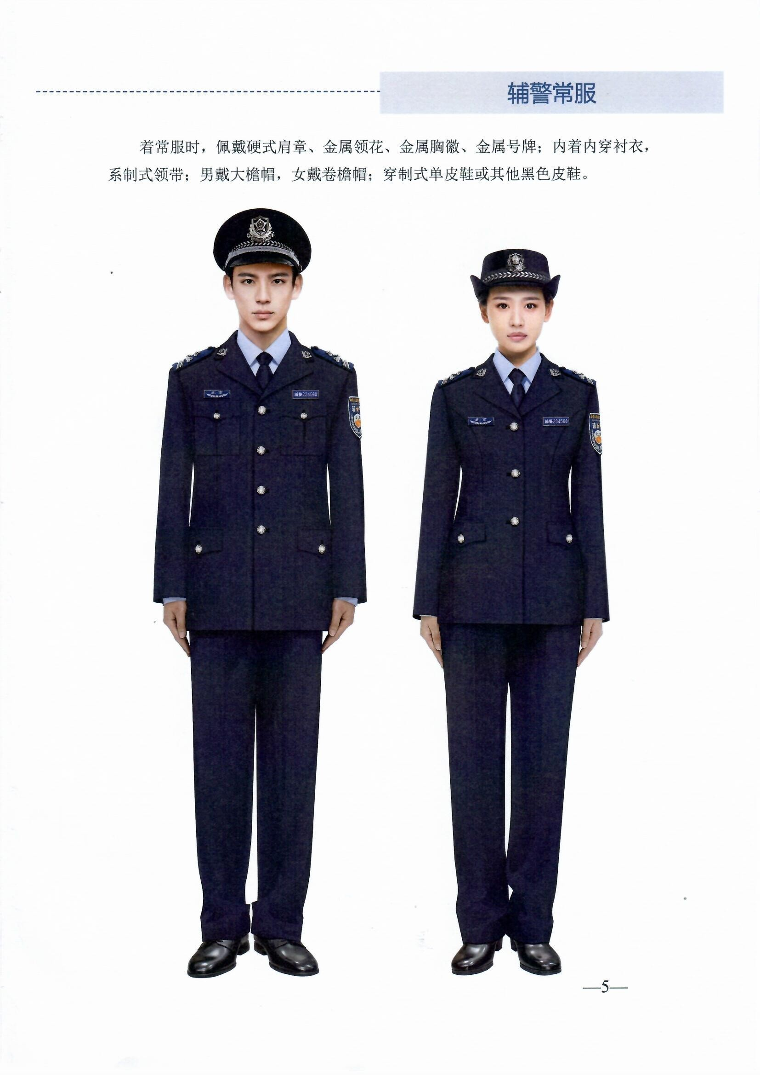
2 | 内穿衬衣 | 1.纤维含量/%：棉≥60，  2.单位面积质量/（g/m²）：130±10  3.密度/（根/10cm）:经向630±15纬向355±15  4.断裂强力/N：经向≥650，纬向≥350  5.水洗尺寸变化率/%：经向-1.5～+1.0；纬向-1.5～+1.0  6.起毛起球/级：≥4  7.洗后外观平整度/级：洗涤5次后≥3  8.耐汗渍色牢度/级：变色≥4，沾色≥4  9..甲醛含量/mg/kg：≤75  外观质量：  样式：《辅警服装 内穿衬衣（试用稿）》条款5.2要求  号型与规格：《辅警服装 内穿衬衣（试用稿）》条款5.3要求  颜色及色泽偏差范围：《辅警服装 内穿衬衣（试用稿）》条款5.4要求  材料：《辅警服装 内穿衬衣（试用稿）》条款5.5要求  成品外观质量及疵点：《辅警服装 内穿衬衣（试用稿）》条款5.10要求 | 棉涤斜纹布 | 浅蓝色
3 | 夏执勤服（文职款） | 1.纤维含量/%：聚酯纤维100  2.单位面积质量/（g/m²）：160±10  3.密度/（根/10cm）：经向265±15，纬向215±15  4.断裂强力/N：经向≥700，纬向≥400  5.水洗尺寸变化率/%：经向-1.5～+1.0；纬向-1.5～+1.0  6.起毛起球/级：≥4  7.勾丝/级：经向≥3，纬向≥3  8.透气性/(mm/s)：≥300  9.耐汗渍色牢度/级：变色≥4-5，沾色≥4-5  10.甲醛含量/mg/kg：≤75 | 多异聚酯复合纱平纹布 | 浅蓝色 | 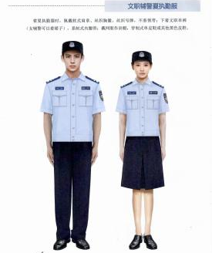
4 | 长袖制式衬衣（文职款） | 1.纤维含量/%：聚酯纤维100  2.单位面积质量/（g/m²）：160±10  3.密度/（根/10cm）：经向265±10，纬向215±10  4.断裂强力/N：经向≥700，纬向≥400  5.水洗尺寸变化率/%：经向-1.5～+1.0；纬向-1.5～+1.0  6.起毛起球/级：≥4  7.勾丝/级：经向≥3，纬向≥3  8.透气性/(mm/s)：≥300  9.耐汗渍色牢度/级：变色≥4-5，沾色≥4-5  10.耐热压色牢度/级：变色≥4-5，沾色≥4-5  11.甲醛含量/mg/kg：≤75  外观质量：  样式：《辅警服装 文职长袖制式衬衣（试用稿）》条款5.2要求  号型与规格：《辅警服装 文职长袖制式衬衣（试用稿）》条款5.3要求  颜色及色泽偏差范围：《辅警服装 文职长袖制式衬衣（试用稿）》条款5.4要求  材料：《辅警服装 文职长袖制式衬衣（试用稿）》条款5.5要求  成品外观质量及疵点：《辅警服装 文职长袖制式衬衣（试用稿）》条款5.10要求 | 多异聚酯复合纱平纹布 | 浅蓝色 | 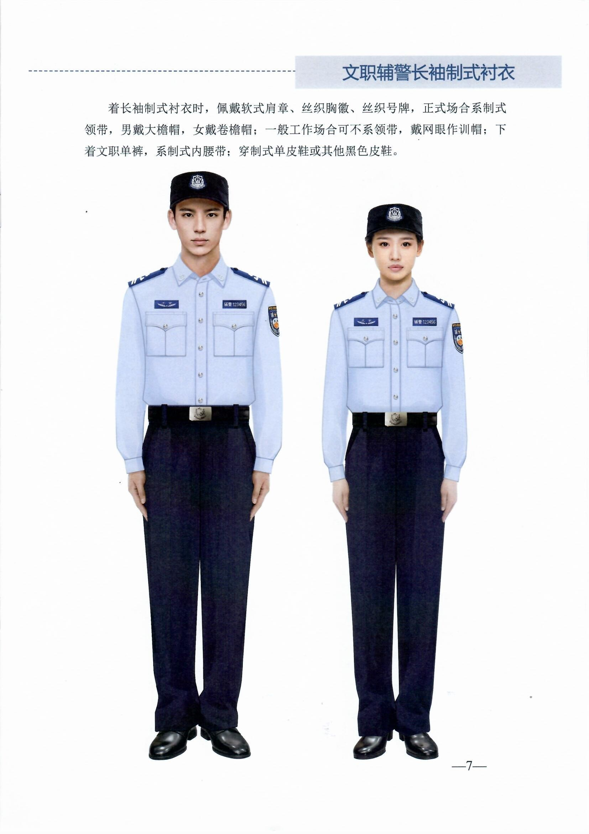
5 | 单裤（文职款） | 1.纤维含量/%：聚酯纤维100  2.单位面积质量/（g/m²）：175±15  3.密度/（根/10cm）：经向：380±15，纬向：300±15  4.断裂强力/N：经向≥900，纬向≥800  撕破强力/N：经向≥120，纬向≥90  5.水洗尺寸变化率/%：经向-1.5～+1.0，纬向-1.5～+1.0  干热尺寸变化率/%：经向-1.5～+1.0，纬向-1.5～+1.0  6.起毛起球/级：≥4  7.摩擦电荷面密度/(μC/m² )：洗涤10次后≤4.0  8.耐汗渍色牢度/级：变色≥4，沾色≥4  耐热压色牢度/级：干压变色≥4，潮压沾色≥4  - 甲醛含量/mg/kg：≤75 | 聚酯仿毛华达呢 | 藏蓝色
6 | 裙子（文职款） | 1.纤维含量/%：聚酯纤维100  2.单位面积质量/（g/m²）：175±15  3.密度/（根/10cm）：经向：380±15，纬向：300±15  4.断裂强力/N：经向≥900，纬向≥800  撕破强力/N：经向≥120，纬向≥90  5.水洗尺寸变化率/%：经向-1.5～+1.0，纬向-1.5～+1.0  干热尺寸变化率/%：经向-1.5～+1.0，纬向-1.5～+1.0  6.起毛起球/级：≥4  7.摩擦电荷面密度/(μC/m² )：洗涤10次后≤4.0  8.耐汗渍色牢度/级：变色≥4，沾色≥4  9.甲醛含量/mg/kg：≤75 | 聚酯仿毛华达呢 | 藏蓝色
7 | 春秋执勤服（文职款） | 1、密度: 经向 根/10cm:360±10 ;纬向 根/10cm:270±10  2、纤维含量：100%聚脂纤维，单位面积质量:260g/㎡±10  3、甲醛 mg/kg: ≤75  4、起球 级: ≥4  5、水洗尺寸变化率 经向 % -1.5~+1.0 ；纬向 % -1.0~+1.0  干热尺寸变化率 经向 % -1.5~+1.0 ；纬向 % -1.0~+1.0  - 耐汗渍色牢度 :变色 级 ≥4 ; 沾色 级 ≥4、  7、耐光色牢度:酸性 级 ≥5 ;  8、耐热压色牢度 : 变色 级 ≥4 ;沾色 级 ≥4 ;  9、断裂强力: 经向 N ≥1500 ;纬向 N ≥1000 | 聚酯仿毛哔叽 | 藏蓝色 | 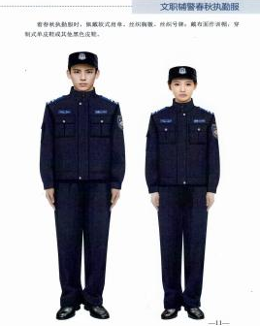
8 | 冬执勤服（文职款） | 1、面料：聚酯仿毛哔叽；  2、甲醛含量：≤75mg/kg  3、 PH值：4.0‑8.5  4、可拆卸内胆（整套标配，可脱卸）  5、 色牢度：干摩擦≥4级，湿摩擦≥3‑4级；汗渍、水洗≥4级  6、起毛起球≥4级；水洗尺寸变化符合行业稿要求 | 聚酯仿毛哔叽 | 藏蓝色 | 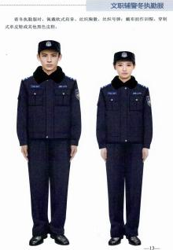
9 | 夏执勤服（勤务款） | - 密度: 经向 根/10cm:265±10 ;纬向 根/10cm:215±10  - 纤维含量 ;100% 聚酯纤维(允差为 0)  3、甲醛 mg/kg: ≤75  4、pH 值 ; 4.0~8.5  5、水洗尺寸变化率 经向 % -1.5~+1.0 ；纬向 % -1.5~+1.0  6、耐汗渍色牢度 :酸性 变色 级 ≥4-5 ; 沾色 级 ≥4-5 ；  7、透气率 mm/s: ≥300  8、单位面积质量 g/m² 170±10  9、耐光、汗复合色牢度:酸性 级 ≥4 ;碱性 级 ≥4  10、耐热压色牢度 : 变色 级 ≥4-5 ;沾色 级 ≥4-5 | 多异聚酯复合纱平纹布 | 浅蓝色 | 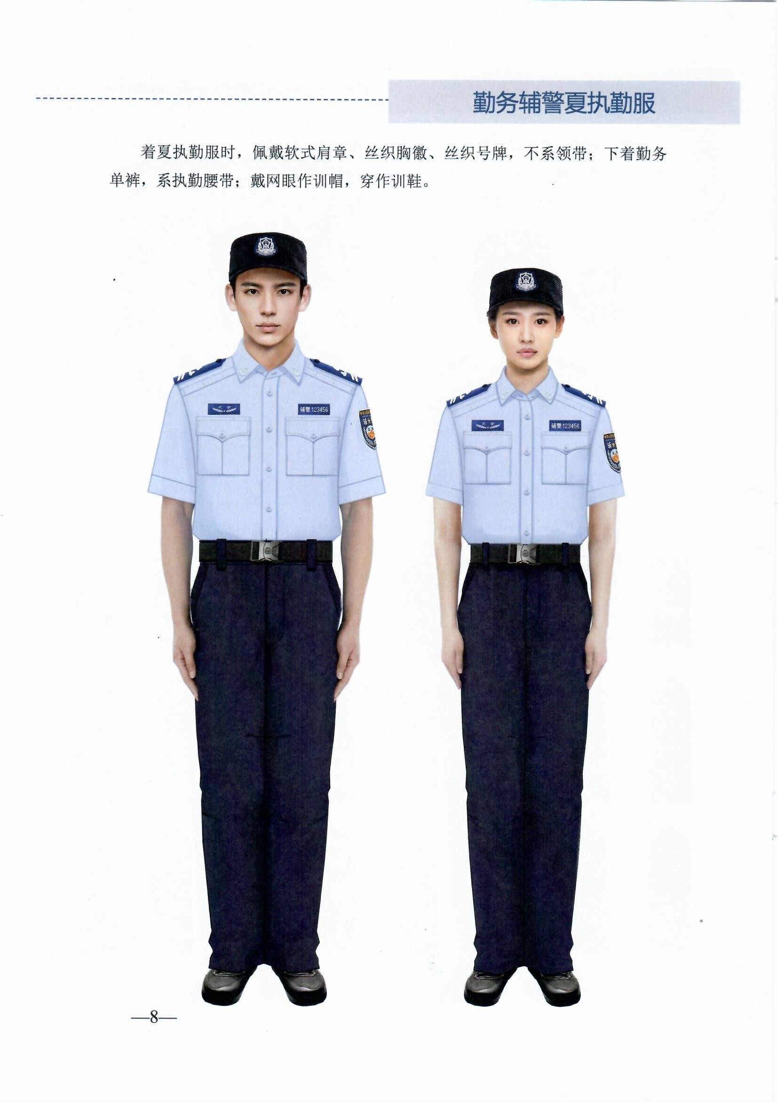
10 | 长袖制式衬衣（勤务款） | - 面料：多异聚酯复合纱平纹布；  - 甲醛含量：≤75mg/kg  - 水洗尺寸变化率：经向‑1.5～+1.0%；纬向‑1.5～+1.0%  - 耐汗渍：变色≥4‑5级，沾色≥4‑5级  - 耐热压色牢度≥4‑5级  - 起毛起球：≥4级 | 多异聚酯复合纱平纹布 | 浅蓝色 | 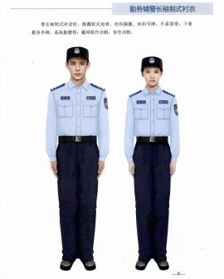
11 | 单裤勤务款 | - 面料：复合聚酯四面弹力平纹布；  - 甲醛 mg/kg: ≤75  3、pH 值 ; 4.0~8.5  4、耐皂洗色牢度 变色: 级 ≥4 ;沾色 级 ≥3  5、耐摩擦色牢度 :干摩 级 ≥4 ; 湿摩 级 ≥3  6、耐光色牢度:≥5 ;  7、起毛起球 级: ≥4  8、撕破强力: 经向 N ≥80 ;纬向 N ≥60  9、单位面积质量 g/m² ：150  10、密度根/10cm: 经向 :345 ;纬向 :260  11、水洗尺寸变化率 ：经向 %：-2.0~+1.0 ；纬向 % -2.0~+1.0 | 复合聚酯四面弹力平纹布 | 藏蓝色
12 | 夏作训服 | 1、 纤维成分：58%棉，42%复合聚酯弹性纤维，织入导电抗静电丝  2、单位面积质量：180g/㎡ ±8g/㎡4  3、起毛起球 级: ≥4  4、成品pH值：4.0-8.5  5、成品甲醛含量(mg/kg)：≤200  6、水洗尺寸变化率 ：经向 %：-2.0~+1.0 ；纬向 % -2.0~+1.0  7、撕破强力: 经向 N ≥20 ;纬向 N ≥40 | 棉聚酯纬弹斜纹布 | 藏蓝色 | 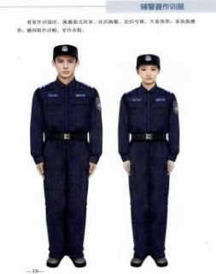
13 | 春秋执勤服（勤务款） | 1、面料：棉涤纬弹加厚斜纹布；  2、纤维含量%：棉≥52  3.、单位面积质量:240g/m±10；颜色：藏蓝色  4、甲醛 mg/kg: ≤75  5、pH 值 ; 4.0~8.5  6、耐皂洗色牢度 变色: 级 ≥4 ;沾色 级 ≥3 -4  7、耐摩擦色牢度 :干摩 级 ≥3-4 ; 湿摩 级 ≥3  8、耐光色牢度:≥5 ;  9、起毛起球 级: ≥4  10、撕破强力: 经向 N ≥20 ;纬向 N ≥40  11、密度根/10cm: 经向 :340±20 ;纬向 :240±20 | 棉聚酯纬弹加厚斜纹布 | 藏蓝色 | 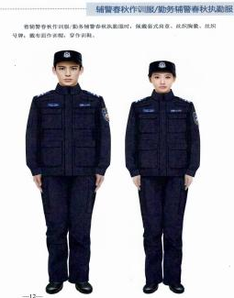
14 | 冬执勤服（勤务款）/冬作训服 | 1.、 纤维成分：棉≥52，  2、甲醛含量：≤75mg/kg  3、 PH值：4.0‑8.5  4、水洗尺寸变化率：经向‑2.0～+1.0%；纬向‑2.0～+1.0%  5、撕破强力：经≥20N；纬≥40N（外勤抗撕裂）  6、色牢度- 耐汗渍：变色≥4级，沾色≥4级  7、起毛起球：≥4级 | 棉聚酯纬弹加厚斜纹布 | 藏蓝色 | 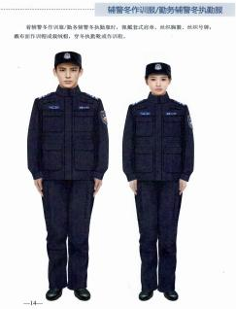
15 | 多功能服 | 1.面料：防水透湿复合布；110dtex/144FX167dtex/144F,  2.热熔聚氨酯膜复合；单位面积质量:210g/m；  3.里料：防静电涤纶 平纹绸；100%涤纶,68D×68D；密 度：460×360，  4.甲醛含量(mg/kg)：≤200  5、撕破强力：经≥20N；纬≥40N（外勤抗撕裂）  6、色牢度- 耐汗渍：变色≥4级，沾色≥4级  7、起毛起球：≥4级  8、胆里钻绒性能(根/m)(分包)：≤40 | 防水透湿复合布 | 藏蓝色 | 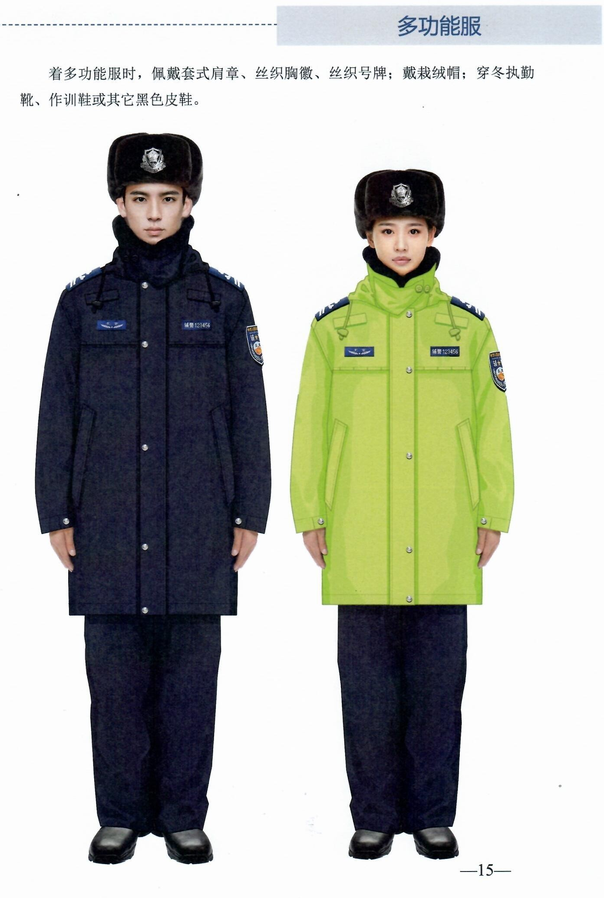
16 | 荧光黄多功能服 | 1.面料：防水透湿复合布110dtex/144FX167dtex/144F,  2.热熔聚氨酯膜复合；单位面积质量:210g/m；  3.里料：防静电涤纶 平纹绸；100%涤纶,68D×68D；密 度：460×360，  4.甲醛含量(mg/kg)：≤200  5、撕破强力：经≥20N；纬≥40N（外勤抗撕裂）  6、色牢度- 耐汗渍：变色≥4级，沾色≥4级  - 7、胆里钻绒性能(根/m)(分包)：≤40纤维成分：100%聚酯长丝（FDY），300D，六角经编网眼结构  2.成品外观质量  样式：《辅警服装 反光背心》(试用稿)中4.2  号型与规格：《辅警服装反光背心》(试用稿)中4.3  颜色及色泽偏差范围：《辅警服装反光背心》(试用稿)中4.4  材料外观：《辅警服装 反光背心》(试用稿) 中4.5  缝制：《辅警服装 反光背心》(试用稿)中4.6  产品号型、洗涤标志：《辅警服装 反光背心》(试用稿)中4.7  检验章：《辅警服装 反光背心》(试用稿)中4.8  外观质量：《辅警服装反光背心》(试用稿)中4.9、附录C  3.成品内在质量：无异味  成品pH值：4.0-8.5成品甲醛含量(mg/kg)：≤75 | 防水透湿复合布 | 荧光黄色
17 | 反光背心 | 1.纤维成分：100%聚酯长丝（FDY），300D，六角经编网眼结构  2.成品外观质量  样式：《辅警服装 反光背心》(试用稿)中4.2  号型与规格：《辅警服装反光背心》(试用稿)中4.3  颜色及色泽偏差范围：《辅警服装反光背心》(试用稿)中4.4  材料外观：《辅警服装 反光背心》(试用稿) 中4.5  缝制：《辅警服装 反光背心》(试用稿)中4.6  产品号型、洗涤标志：《辅警服装 反光背心》(试用稿)中4.7  检验章：《辅警服装 反光背心》(试用稿)中4.8  外观质量：《辅警服装反光背心》(试用稿)中4.9、附录C  3.成品内在质量  异味：无异味  成品pH值：4.0-8.5  成品甲醛含量(mg/kg)：≤75 | 荧光网眼布 | 荧光黄色 | 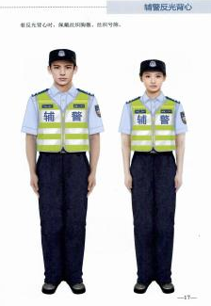
18 | 雨衣 | - 无致癌芳香胺染料、无异味，  - 甲醛≤75mg/kg  4. 断裂强力：经≥600N；纬≥300N  5. 撕破强力：经≥30N；纬≥20N  6. 静水压（防水）：初始≥80kPa；5次水洗后≥30kPa；  7. 透湿率：[g/(㎡·24h)]：≥6000（雨天不闷汗关键指标）  8. 色牢度：干摩擦≥4级；湿摩擦≥3‑4级；耐皂洗、耐汗渍≥4级  9：上衣成品缝合部位耐静水压：5 次水洗后，成品缝合部位耐静水压 30kPa 无渗透 | 聚氨酯湿法涂层复合雨衣布 | 上衣：荧光黄色；裤子：藏蓝色 | 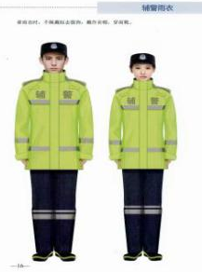
19 | 羊毛背心 | 1、颜色：藏蓝色  2、主面料：精梳毛棉混纺针织绒线，48Nm/2 ，66S 防缩国产细羊毛70%，国棉长绒棉 29%，导电纤维 1%  成品外观质量：  样式：《警服拉链毛背心》(草案)中5.2  号型规格：《警服拉链毛背心》(草案)中5.3.1条  颜色及色泽偏差范围：《警服拉链毛背心》(草案)中5.4条  材料外观：《警服拉链毛背心》(草案)中5.5.1条  工艺：《警服拉链毛背心》(草案)中5.6  标志：《警服拉链毛背心》(苹案)中5.7条  成品外观质量及疵点：《警服拉链毛背心》(草業)中5.8 | 精梳毛涤混纺针织绒线 | 藏青 | 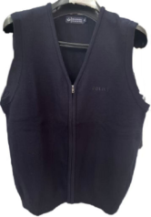
20 | 专用速干体能服 | 1.干燥速率(g/h)级：≥0.3  2.起球（级）≥5  3.紫外线防护系数(UPF)≥120  4紫外线透过率T(UVA)AV<1%  5.抑菌率：对金黄色葡萄球菌的抑菌率、大肠杆菌的抑菌率≥80%，或对白色念珠菌的抑菌率≥80%  6..耐汗渍色牢度（级）GB/T3922-2013、酸性：变色≥4 、酸性：沾色≥4、碱性：变色≥4 、碱性：沾色≥4  7.撕破强力(N)：经向≥24，纬向≥18  8.透气性(mm/s)：≥25  9.吸水率(%)：>110  10.滴水扩散时间(s)：≤2  11.芯吸高度(mm)：>140 | 科技型速干四面弹面料 | 藏青 | 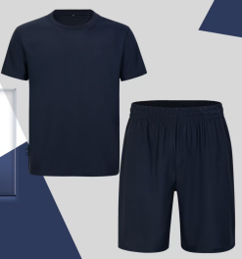
21 | 短袖T恤执勤服 | 1耐汗渍色牢度：≥4-5级  2耐水色牢度：≥4-5级  3纤维成分：氨纶5%±3%、棉95%±3%  4线密度：18.5tex±1tex  5克重：195g/m2±5g/m2  6耐磨性能：≥10000次  7甲醛含量：≤20mg/kg  8 pH值：4.0～7.5  9可分解致癌芳香胺染料：≤5mg/kg  10异味：无  11耐摩擦色牢度：干摩≥4级、湿摩≥3级 | 莫代尔针织布 | 藏青色 | 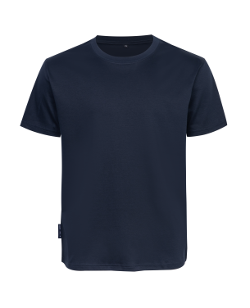
22 | 长袖T恤执勤服 | 1耐汗渍色牢度：≥4-5级  2耐水色牢度：≥4-5级  3纤维成分：氨纶5%±3%、棉95%±3%  4线密度：18.5tex±1tex  5克重：195g/m2±5g/m2  6耐磨性能：≥10000次  7甲醛含量：≤20mg/kg  8 pH值：4.0～7.5  9可分解致癌芳香胺染料：≤5mg/kg  10异味：无  11耐摩擦色牢度：干摩≥4级、湿摩≥3级 | 莫代尔针织布 | 藏青色 | 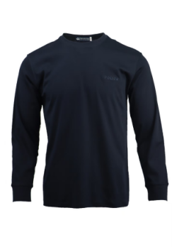
23 | 冬季执勤服（冬体能服） | 1 耐摩擦色牢度:干摩 ≥4级 4级 湿摩 ≥3级  2 面料 一体长毛绒面料  3 面料纤维含量：棉 65%±5%、 锦纶 30%±5% 、氨纶 5%±3%  4 耐水色牢度 ≥4-5级  5 耐汗渍色牢度 ≥4-5级  6 耐磨性能 ≥10000次  7 甲醛含量 ≤20mg/kg  8 pH值 4.0～7.5  9 可分解致癌芳香胺染料 ≤5mg/kg  10 起球 ≥3-4级 | 一体长毛绒面料 | 藏青色 | 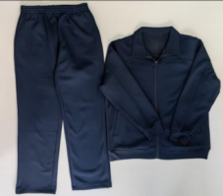
24 | 执勤卫衣 | 1.面料纤维含量 ：聚酯纤维 87% 、氨纶 13%  2. 里料纤维含量 聚酯纤维 93%  氨纶 7%  3. 线密度 纱1 20tex 纱2 11.5tex  4. 克重 487g/m2±5g/m2  5. 耐磨性能 ≥10000次  6. 甲醛含量 ≤20mg/kg  7. pH值 4.0～7.5  8. 可分解致癌芳香胺染料 ≤5mg/kg  9. 耐摩擦色牢度 干摩 ≥4级  湿摩 ≥3级  10 耐水色牢度 ≥4-5级  11 耐汗渍色牢度 ≥4-5 级 | 卫衣面料 | 黑色 | 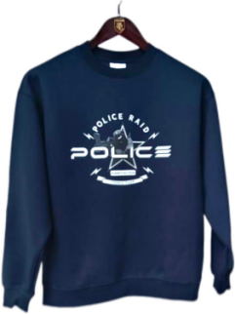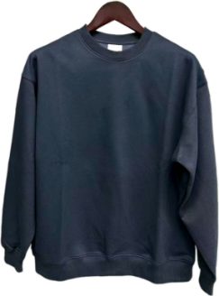
25 | 大檐帽 | 蓝色帽面料：涤粘仿毛哔叽，涤纶80%，粘胶20%，藏蓝色；白色帽面料：多异聚酯复合纱平纹布，经纱：315dtex多异复合防透丝，间 隔织入导电丝，纬纱：288dtex防透 弹力丝；纤维含量：99.8%复合聚酯  纤维/0.2%导电纤维，漂白色 | 涤粘仿毛哔叽多异聚酯复合纱平纹布/ | 漂白色 | 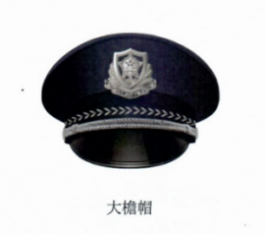
26 | 卷槍帽 | 蓝色帽面料：涤粘仿毛哔叽，涤纶80%，粘胶20%，藏蓝色；白色帽面料：多异聚酯复合纱平纹布，经纱：315dtex多异复合防透丝，间 隔织入导电丝，纬纱：288dtex防透 弹力丝；纤维含量：99.8%复合聚酯 纤维/0.2%导电纤维，漂白色 | 涤粘仿毛哔叽多异聚酯复合纱平纹布/ | 漂白色 | 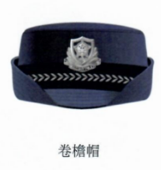
27 | 布面执勤帽/作训帽 | 帽面：聚酯仿毛哔叽，56%异型聚酯纤维，44%聚酯纤维 （含导电纤维），单位面积质量：  260g/m 2；帽里：3D 经编网眼布，100%涤纶；藏蓝色 | 聚酯仿毛哔叽 | 藏蓝色 | 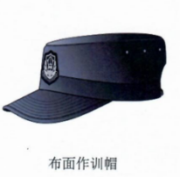
28 | 网眼执勤帽/作训帽 | 帽檐面：聚酯仿毛华达呢，100%异型聚酯纤维（含导电纤维），  单位面积质量：175g/m 2；帽顶面：3D 六边网眼布，100%涤纶，帽顶里：格子布，100%聚脂纤维 | 3D 六边网眼布 | 藏蓝色 | 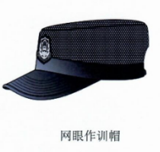
29 | 栽绒帽 | 聚酯仿毛哔叽，异形聚酯纤维56%，聚酯纤 维44%（含导电纤维）藏蓝色；平剪绒：地纱：167dtex/48F涤纶低弹 丝，起绒纱：28公支超柔软 腈纶；毛长：10.5mm，深棕色 | 聚酯仿毛哔叽平剪绒/ | 藏蓝色 | 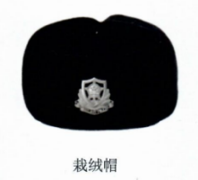
30 | 单皮鞋 | 鞋面：黑色全粒面黄牛帮面革，厚度 1.3mm～1.5mm；鞋里：浅黄色鞋里革，厚度 0.5mm～0.7mm；外底：发泡橡胶主体+防滑片+耐磨片 | 黑色全粒面黄牛帮面革 | 黑色 | 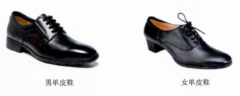
31 | 冬执勤靴 | 鞋面：黑色全粒面黄牛帮面革，应符合 QB/T 1873—2023 二型的 规定，化学物质限量要求应符合 5.8 的规定；鞋里：高寒区：绵羊毛皮，毛被长度 13mm～16mm；寒区：絮片复合鞋里布，单位面积质量（730±40）g/m²；  压缩率大于或等于 10%；  回复率大于或等于 60%；  克罗值大于或等于 0.7；  保温率大于或等于 55%  厚度 7.5mm±0.5mm；  鞋底：EVA 中底+橡胶外底+ 橡胶防滑片 | 黑色全粒面黄牛帮面革 | 黑色 | 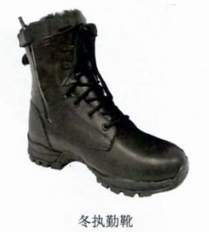
32 | 布面作训鞋 | 鞋底：橡胶外底、EVA 中底+勾心胶 粘复合，黑色；布面：鞋帮复合帆布，黑色面布涤60/维20/棉20， 30s/3、2/2 方平+深灰 389dtex 涤丝皱组织里布 | 复合帆布 | 黑色 | 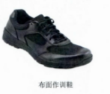
33 | 网眼布作训鞋 | 鞋底：橡胶外底、EVA 中底+勾心胶 粘复合，黑色；网面：鞋帮三维立体网眼布，三维立体网眼间隔经编而成，黑色 | 三维立体网眼布 | 黑色 | 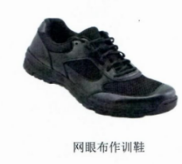
34 | 雨靴 | 鞋面：橡胶，普通款靴里布：涤纶长丝筒 状弹力布，黑色，4.5 寸，230g/m；保暖款靴里布：泰迪绒；中底：芳香族聚酰 胺复合中底，厚度：3.0mm | 橡胶 | 黑色 | 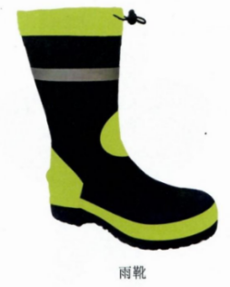
35 | 帽徽金属 | 帽徽正面图案由五星光芒衬托的中华人民共和国国徽、长城、盾牌、松枝叶及带有“辅”“警”  和“AUXILIARY POLICE”字样的飘带组成。国徽图案应符合 GB 15093 的规定。“辅警”字体参照魏碑字 体，“AUXILIARY POLICE”字体参照长黑体。字样以标样为准。帽徽结构由徽体、螺钉和螺母构成。盾牌与光芒五星和国徽及长城之间、飘带文字与飘带边框 之间为镂空结构。在徽体背面盾牌两侧边沿，铸有两个定位针。徽体：锌合金，YZZnAl4A；螺钉：黄铜线，H 62，螺母：铅黄铜棒，HPb 59-1；帽徽颜色为光亮银白色（铬色）。 | 锌合金 | 光亮银白色 | 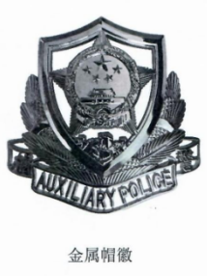
36 | 领花金属 | 领花正面图案由五角星、盾牌、橄榄枝及结带组成。领花结构由领花体、两组螺钉和螺母构成。领花体为镂空结构。领花体：锌合金，YZZnAl4A；螺钉：黄铜线，H 62，螺母：铅黄铜棒，HPb 59-1；帽徽颜色为光亮银白色（铬色）。 | 锌合金 | 光亮银白色 | 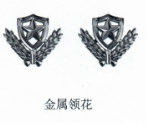
37 | 胸徽（金属） | 胸徽结构由胸徽体和两组锁扣构成。锁扣由锁扣体和锁扣钉构成。胸徽体颜色为光亮银白色（铬色）；文字图案颜色为白色；底色为蓝色；锁扣体为黑色。胸徽体：锌合金，YZZnAl4A；锁扣钉：黄铜线，H 62，锁扣体组件：φ13 mm | 锌合金 | 光亮银白色 | 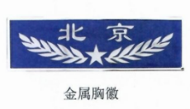
38 | 号牌金属 | 号牌正面图案由中文“辅警”和 6 位阿拉伯数字组成。中文字体为黑体；阿拉伯数字字体为长 黑体。字体以标样为准。号牌结构由号牌体和两组锁扣构成。锁扣由锁扣体和锁扣钉构成。号牌体颜色为光亮银白色（铬色）；“辅警”和 6 位阿拉伯数字颜色为白色；底色为蓝色；锁扣体为黑色。号牌体：锌合金，YZZnAl4A；锁扣钉：黄铜线，H 62，锁扣体组件：φ13 mm | 锌合金 | 光亮银白色 | 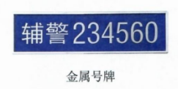
39 | 硬式肩章 | 硬式肩章为弧形肩章。结构由粘胶长丝织带、热熔粘合衬、热熔胶片、塑料衬板、树脂衬、底布和袢带构成。版面颜色为蓝色；金属辅警衔标识件颜色为光亮银白色（铬色）；版面材质：粘胶长丝织带，经纱：涤纶长丝双股纱29 tex×2、19.5 tex×2交并 纬纱：粘胶长丝150 D | 粘胶长丝织带 | 蓝色/光亮银白色 | 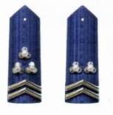
40 | 软式肩章 | 软式肩章为穿袢式弧形肩章；辅警衔图案，由版面上规定位置丝织提花的辅警衔标识图案构成；由涤纶低弹丝提花机织布、热熔粘合衬、热熔胶片、塑料衬板、树脂衬、底布、穿袢、四件子母扣构成。软式肩章版面颜色为蓝色；版面提花辅警衔标识图案颜色为丝织荧光漂白色；版面材质：涤纶低弹丝提花机织布，75 D | 涤纶低弹丝提花机织布 | 蓝色/丝织荧光漂白色 | 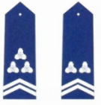
41 | 套式肩章 | 套式肩章的辅警衔图案，由版面上规定位置丝织提花的辅警衔标识图案构成。由涤纶低弹丝提花机织布、热熔粘合衬、热熔胶片、树脂衬构成。套式肩章版面颜色为蓝色；版面提花辅警衔标识图案颜色为丝织荧光漂白色；版面材质：涤纶低弹丝提花机织布，75 D | 涤纶低弹丝提花机织布 | 蓝色/丝织荧光漂白色 | 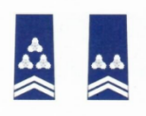
42 | 帽徽（丝织） | 丝织帽徽中的帽徽图案以标样为准。结构由丝织版面、无纺粘合衬、锁边线构成。图案颜色为荧光漂白色，底色和锁边线颜色为蓝色。丝织版面：涤纶低弹丝 提花机织布，经纱，75 D，纬纱，75 D 白色有光丝，经密 57 根/cm 纬密 200 根/cm。 | 涤纶低弹丝提花机织布 | 蓝色/荧光漂白色 | 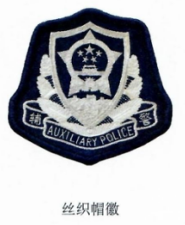
43 | 臂章 | 臂章正面图案由“中华人民共和国”、“AUXILIARY POLICE”、“辅警”、五角星、长城及外环、  “公安”和橄榄枝构成。字体为黑体，以标样为准。臂章的结构由丝织版面、无纺粘合衬、锁边线构成。材质：涤纶低弹丝提花机织布，经密 57 根/cm、  纬密 200 根/cm | 涤纶低弹丝提花机织布 | 蓝色/荧光漂白色/橘黄色 | 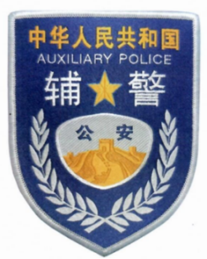
44 | 胸徽丝织 | 丝织胸徽正面图案由部门名称或地区名称字样、五角星和橄榄枝组成。部门名称或地区名称字 体为隶书体，以标样为准。丝织胸徽由丝织版面、无纺粘合衬、粘扣带钩面、锁边线构成。部门名称或地区名称字样、五角星和橄榄枝为荧光漂白色；底色和锁边线颜色为蓝色；粘扣带 钩面为黑色（粘扣带圈面颜色与服装颜色相同）。丝织版面：涤纶低弹丝提花机织布，经纱，75 D，纬纱，75 D 白色有光丝，经密 107 根/cm 纬密 64根/cm。 | 涤纶低弹丝提花机织布 | 蓝色/荧光漂白色 | 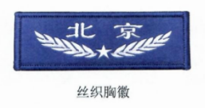
45 | 号牌丝织 | 丝织号牌正面图案由中文“辅警”和 6 位阿拉伯数字组成，字体为长黑体，以标样为准。丝织号牌由丝织版面、无纺粘合衬、粘扣带钩面、锁边线构成。文字数字为荧光漂白色；号牌底色和锁边线颜色为蓝色；粘扣带钩面为黑色（粘扣带圈面颜色 与服装颜色相同）。丝织版面：涤纶低弹丝提花机织布，经纱，75 D，纬纱，75 D 白色有光丝，经密 107根/cm 纬密 64根/cm。 | 涤纶低弹丝提花机织布 | 蓝色/荧光漂白色 | 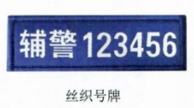
46 | 领带 | 领带为一拉得式结构。通过拉链调节颈带大小，通过拉链头自锁；颈带后端有保险扣。领带正面下端居中，机织提花辅警徽标图案。颜色为藏蓝色；材质：涤纶低弹丝，经纱：56 dtex（50D），密度 114 根/cm，纬纱：84 dtex（75D），密度 57 根/cm | 涤纶低弹丝 | 藏蓝色 | 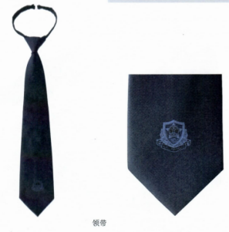
47 | 内腰带 | 内内腰带 [内腰带（整体）外观质量材质  鉴定符合 QB/T1618 标准要求 [黑色皮革]  甲醛/(mg/kg)≤300  可分解有害芳香胺染料/(mg/kg)≤30  摩擦色牢度带面：干擦≥3-4湿擦≥3  带里：干擦≥4湿擦≥3 | 黑色移膜牛皮革 | 黑色 | 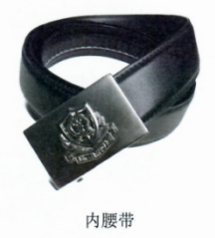
48 | 执勤腰带 | 执勤腰带的结构由钎扣、带体、带箍组成。钎扣由插扣头、插扣座组成。插扣座正面有按键，浮雕图案标识为警徽，警徽图案应符合 GA 244 的规定，下方侧面有保险开关，底面由插扣座底板通过螺钉结合固定。钎扣颜色为哑光黑色。带体、带箍及缝纫线为黑色。钎扣：压铸锌合金YZZnAl4A，带体：高强弹力机织带 ，390 D 涤纶长丝， 经线：1800 根，纬线：4 根 ，橡胶筋 37R× 200 根 宽 40 mm，厚 3.5 mm | 高强弹力机织带 | 黑色 | 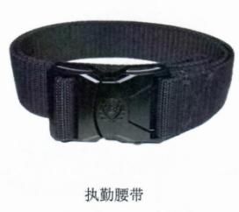
49 | 短袖骑行服（套） | 上衣面料:100%聚酯纤维网眼布，90%涤纶，10%氨纶。成品克重140  g/m2.特点:透气凉爽、防静电、防紫外线。裤子面料：96%聚酯纤维 4%氨纶，四面微弹，耐磨、抗皱、抗撕裂。即舒适又有透气、凉爽速干2、裤子主面料颜色深藏青，搭配骑行上衣更简洁大气。不起球、耐磨性好、活性染色，不掉色、材料的色牢度不低于4级。3、做工：精细，无线头，保证产品全新，整洁、耐穿。4、弧形松紧腰设计，可拉伸2-10CM，增加穿着舒适度 5、加宽裤畔更牢固 | 聚酯纤维网眼布/聚酯纤维 | 上衣：黑黄拼接/[洋子：藏青] | 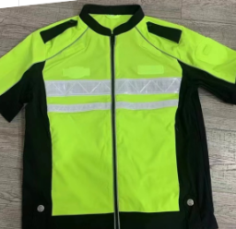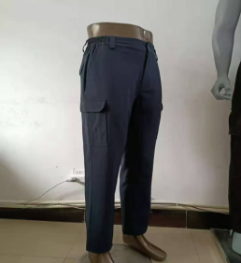
50 | 骑行头盔（半盔） | 1、头盔类型：(3/4盔)  2、头盔规格：大  3、质量(kg)：1.41+0.1kg  4、壳体材质：工程塑料(企业明示）厚度(mm)3.0~4.5mm  5、缓冲层材质：EPS企业明示)，厚度(mm)：12~45mm  6、视野：左、右水平视野≥105；上视野≥7；下视野≥45；  7、戴装置：系带+插扣  8、护目镜：材质/牌号：聚碳酸脂 PCL-1250Y(企业明示)  9、可见光透过率(%)：≥85%~98%(实测:91.8) | 工程塑料 | 白色 | 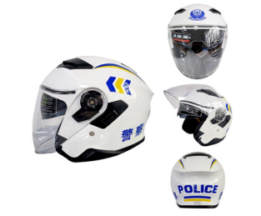
51 | 骑行手套（半指） | 1.面料：50%尼龙+30%超纤+20%碳纤维  2.里料：100%涤纶网布3D人体工程学设计，舒适性强。食指带触屏及手背反光条设计  3.颜色：荧光黄  主面料(皮革）：1、撕破强力”(N):≥15;2、断裂强力”(N):纵向:≥50,横向:≥50;3、拉伸强力”(N):纵向:≥50;横向:≥50;4、耐摩擦色牢度”(级):干擦(50次):光面革≥3-4;湿擦(10,光面草≥3;5、缓冲垫(壳)冲击吸收性能mm):100J能量冲击，胶泥压痕深度:≤20;6、纺织品游离甲醛mg/kg):≤75 | 50%尼龙+30%超纤+20%碳纤维 | 荧光黄 | 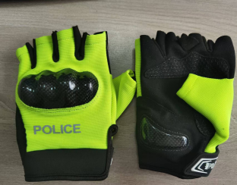
52 | 骑行手套（春秋） | 1.面料：50%尼龙+30%超纤+20%碳纤维  2.里料：100%涤纶网布3D人体工程学设计，舒适性强。食指带触屏及手背反光条设计  3.颜色：荧光黄  主面料(皮革）：1、撕破强力”(N):≥15;2、断裂强力”(N):纵向:≥50,横向:≥50;3、拉伸强力”(N):纵向:≥50;横向:≥50;4、耐摩擦色牢度”(级):干擦(50次):光面革≥3-4;湿擦(10,光面草≥3;5、缓冲垫(壳)冲击吸收性能mm):100J能量冲击，胶泥压痕深度:≤20;6、纺织品游离甲醛mg/kg):≤75 | 50%尼龙+30%超纤+20%碳纤维 | 荧光黄

